BAB I

PENDAHULUAN

Topik yang kita bahas kali ini merupakan sebuah aplikasi bertema toko, dimana kita menjual peralatan gaming untuk memenuhi kebutuhan para konsumen yang akan membeli peralatan gaming serta penjual yang ingin menjual produk mereka. Aplikasi tersebut dibuat agar dapat memenuhi kebutuhan konsumen yang berada di luar jangkauan area penjual.

1. Latar Belakang

Pada masa pandemi ini, sudah banyak merugikan beberapa pihak, baik di pihak konsumen maupun penjual. Yang terdampak pada konsumen yaitu pembelian produk ke suatu toko yang dimana pada saat ini sudah tidak bisa dilakukan karena adanya PPKM. Sedangkan produsen mengalami penurunan penjualan karena kurangnya pembeli yang datang untuk membeli barang. Salah satu contohnya adalah penjualan produk berupa aksesoris computer atau gaming yang sangat diminati oleh para pemuda sekarang. Apalagi pada saat ini lah mereka menikmati masa muda mereka dengan bermain game bersama sahabat-sahabat mereka yang dimana mereka pasti membutuhkan beberapa perlengkapan yang mumpuni supaya bisa menikmati secara maksimal tetapi terhalangi oleh pandemic pada saat ini.

Oleh karena itu, hadirlah produk digital yang kami buat yang bertujuan untuk membantu kedua belah pihak. Dengan ini dapat memungkinkan pembeli dan penjual untuk melakukan transaksi tanpa harus melakukan tatap muka. Ekonomi pun tetap berjalan sehingga penjual tidak mengalami kerugian yang banyak dan pembeli tetap bisa mendapat benda yang diinginkan tanpa harus keluar dari rumah. Produk kami juga menyediakan voucher diskon yang memiliki periode waktu tertentu sehingga dapat lebih menghemat pengeluaran pembeli.

1. Ruang Lingkup

Arsitektur Dan gambar

* Produk
* Master Barang

Untuk menambahkan Stock serta barang baru.

Proses menambahkan bisa di tambahkan oleh admin serta seller

* Fitur

1. Dapat melihat daftar harga , merk dan barang(customer) Dalam fitur kali Ini akan tersedia menu barang dimana Fitur ini customer dapat melihat daftar barang yang di sort oleh system berdasarkan merek dan harga yang tersedia
2. Login dan Register Halaman ini yang pertama kali ditampilkan pada saat user baru membuka aplikasi. User akan diminta untuk melakukan pendaftaran dengan cara mengisikan beberapa input. Setelah melakukan verifikasi, user dapat login dan menggunakan aplikasi.
3. Dapat mengecek dan menambah jumlah stok barang / barang baru(Admin)

Fitur ini akan tersedia suatu menu barang yang khusus untuk admin dimana

admin dapat menambah stok barang yang kurang serta check stock jumlah barang

1. Dapat melihat konfirmasi top up saldo dari customer(admin) dalam Fitur ini admin dapat melihat list konfirmasi topup dari customer beserta button untuk konfirmasi dan batalkan konfirmasi topup
2. Untuk tombol konfirmasi maka proses topup saldo akan diteruskan ke system dan saldo dapat di kirimkan ke customer
3. Untuk tombol batalkan maka proses topup customer tersebut akan dibatalkan
4. Dapat membeli barang (customer) dalam fitur ini akan berhubungan dengan menu barang dimana ketika customer melihat list barang beserta harga dan terdapat tombol untuk memasukan ke shopping cart. Dalam shopping cart user dapat melihat dan akan terdapat button “Beli” yang dimana Ketika ditekan maka customer dapat melakukan transaksi pembelian barang tersebut
5. Dapat melakukan topup saldo (customer) Berbasis API Fitur Top up ini menggunakan API mobilepulsa.net untuk melakukan transaksi antara customer dengan admin
6. Dapat melihat history pembelian barang (customer) Fitur ini Customer dapat melihat history pembelian barang dari bulan dan tahun mobilepulsa.net
7. Aplikasi kita juga menyediakan tempat untuk menjual atau membeli item in-game bagi pemain. Aplikasi kita layaknya middleman yang menjadi perantara bagi antar pemain untuk melakukan barter/jual beli item in-game
8. Metodologi

* AGILE SOFTWARE DEVELOPMENT

Agile software development adalah Metode dari beberapa kumpulan prinsip untuk pengembangan software di mana persyaratan dan solusi melalui upaya kolaboratif dari antar tim fungsional dan klien

Ini sebagai pendukung perencanaan adaptif, perkembangan evolusi, awal pengiriman, dan perbaikan terus-menerus, dan itu mendorong respon yang cepat dan fleksibel untuk dirubah.

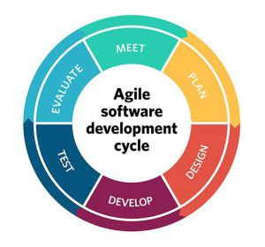

1. Teori Penunjang

Berikut merupakan teori-teori yang digunakan untuk menunjang pembuatan aplikasi ini:

1. **Oracle database**

Oracle adalah sebuah software untuk sistem manajemen database relasional (RDBMS) dan bukan software untuk sistem manajemen database biasa (DBMS). Oracle diproduksi dan dipasarkan oleh perusahaan pembuat software terkemuka di dunia, yaitu Oracle Corporation yang bermarkas di Redmond City, California.

Oracle adalah software yang pertama kali melibatkan SQL (Structure Query Language) di dalam pengelolaan database. Adanya SQL ini membuat pengguna komputer lain dapat mengakses informasi dari dalam database komputer yang menggunakan sistem RDBMS dengan mudah dan cepat.

Fungsi Oracle hampir sama seperti fungsi software database biasa (DBMS), yaitu sebagai pengelola data yang tersimpan dalam database. Tetapi, Oracle adalah RDBMS yang memiliki perbedaan fungsi dengan software-software DBMS. Perbedaan fungsi tersebut, intinya dalam hal pengelolaan database.

**2. E-commerce API**

E-commerce API membantu pengembang aplikasi mentransfer data dari satu aplikasi e-commerce ke aplikasi lain dan menggunakan data dalam aplikasi web atau mobile. API jenis ini menawarkan fitur yang luas untuk mendukung fungsionalitas bisnis e-commerce mulai dari pencarian barang dan toko hingga filter rating dan popularitas.

1. **C#**

C# atau yang dibaca C sharp adalah bahasa pemrograman sederhana yang digunakan untuk tujuan umum, dalam artian bahasa pemrograman ini dapat digunakan untuk berbagai fungsi misalnya untuk pemrograman server-side pada website, membangun aplikasi desktop ataupun mobile, pemrograman game dan sebagainya. Selain itu C# juga bahasa [pemrograman yang berorientasi objek](https://id.wikipedia.org/wiki/Pemrograman_berorientasi_objek), jadi C# juga mengusung konsep objek seperti *inheritance, class, polymorphism* dan *encapsulation*.

Dalam prakteknya C# sangat bergantung dengan framework yang disebut [.NET Framework](https://id.wikipedia.org/wiki/.NET_Framework), framework inilah yang nanti digunakan untuk mengcompile dan menjalankan kode C#. C# dikembangkan oleh Microsoft dengan merekrut Anders Helsberg. Tujuan dibangunnya C# adalah sebagai bahasa pemrograman utama dalam lingkungan .NET Framework (lihat [**C#**](https://id.wikipedia.org/wiki/C_sharp)). Banyak pihak juga yang menganggap bahwa Java dengan C# saling bersaing, bahkan ada juga yang menyatakan jika pernah belajar Java maka belajar C# akan sangat mudah dan begitu juga sebaliknya. Anggapan tersebut sebenarnya tidak salah karena perlu diketahui sebelum adanya C# Microsoft mengembangkan J++ dengan maksud mencoba membuat Java agar berjalan pada platform Windows, karena adanya masalah dari pihak luar maka Microsoft menghentikan proyek J++ dan beralih untuk mengembangkan bahasa baru yaitu C#.

1. **Visual studio**

Microsoft Visual Studio merupakan sebuah [perangkat lunak](https://id.wikipedia.org/wiki/Perangkat_lunak) lengkap (*suite*) yang dapat digunakan untuk melakukan pengembangan aplikasi, baik itu aplikasi bisnis, aplikasi personal, ataupun komponen aplikasinya, dalam bentuk aplikasi console, aplikasi Windows, ataupun aplikasi Web. Visual Studio mencakup [kompiler](https://id.wikipedia.org/wiki/Kompiler), [SDK](https://id.wikipedia.org/wiki/Software_Development_Kit), [Integrated Development Environment (IDE)](https://id.wikipedia.org/wiki/Integrated_Development_Environment), dan dokumentasi (umumnya berupa [MSDN Library](https://id.wikipedia.org/w/index.php?title=MSDN_Library&action=edit&redlink=1)). Kompiler yang dimasukkan ke dalam paket Visual Studio antara lain [Visual C++](https://id.wikipedia.org/wiki/Visual_C%2B%2B), [Visual C#](https://id.wikipedia.org/w/index.php?title=Visual_C&action=edit&redlink=1), [Visual Basic](https://id.wikipedia.org/wiki/Visual_Basic), [Visual Basic .NET](https://id.wikipedia.org/wiki/Visual_Basic_.NET), [Visual InterDev](https://id.wikipedia.org/w/index.php?title=Visual_InterDev&action=edit&redlink=1), [Visual J++](https://id.wikipedia.org/w/index.php?title=Visual_J%2B%2B&action=edit&redlink=1), [Visual J#](https://id.wikipedia.org/w/index.php?title=Visual_J&action=edit&redlink=1), [Visual FoxPro](https://id.wikipedia.org/wiki/Visual_FoxPro), dan [Visual SourceSafe](https://id.wikipedia.org/w/index.php?title=Visual_SourceSafe&action=edit&redlink=1).

Microsoft Visual Studio dapat digunakan untuk mengembangkan aplikasi dalam *native code* (dalam bentuk bahasa mesin yang berjalan di atas Windows) ataupun *managed code* (dalam bentuk [Microsoft Intermediate Language](https://id.wikipedia.org/wiki/Microsoft_Intermediate_Language) di atas .NET Framework). Selain itu, Visual Studio juga dapat digunakan untuk mengembangkan aplikasi [Silverlight](https://id.wikipedia.org/wiki/Silverlight), aplikasi Windows Mobile (yang berjalan di atas .NET Compact Framework).

1. Penanggung Jawab

Project manager : Eriko Ferdian W

System analyst : John Calvin Steven

Back-End Developer: Kevin Octavius

UI/UX Designer : Russel Joshua Chandra

1. Gant Chart ?
2. Sistematika Pembahasan

**BAB II**

**TEORI PENUNJANG**

**2.1 Fact Finding**

Dalam fact finding, kami menjelaskan seluruh usaha kami dalam menemukan referensi aplikasi.

**2.1.1 Pembanding**

Sebagai pembanding, kami menggunakan Tokopedia / Itemku sebagai referensi.

**2.1.2 Dokumentasi**

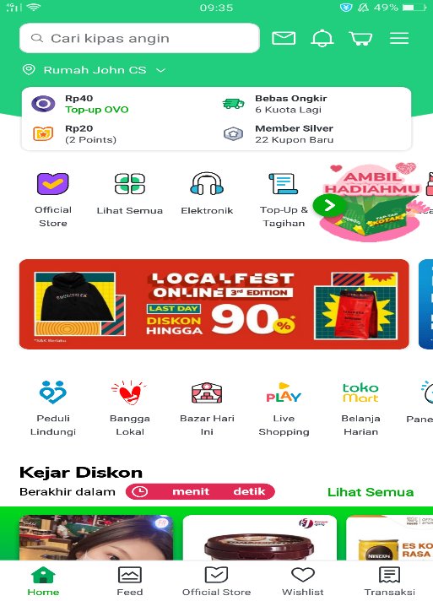Berikut adalah dokumentasi yang kami temukan dari Tokopedia

Gambar 1

Tampilan awal Tokopedia

Dari tampilan awal, ditunjukkan saldo user serta kupon atau poin. Dari sini juga kita bisa memilih kategori benda yang ingin kita cari..

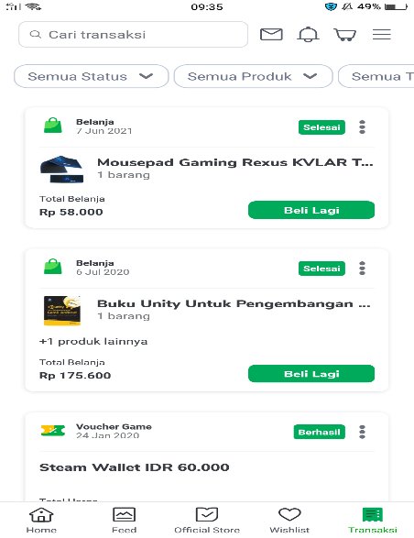

Gambar 2

Tampilan History User

Disini kita bisa melihat riwayat barang yang kita beli serta harga yang tertera pada benda tersebut. Kita bisa melihat rincian pembelian kita setelah menekan salah satu dari produk diatas.

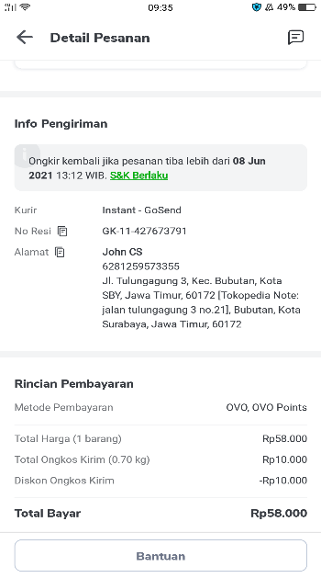

Gambar 3

Tampilan detail pesanan

Ini adalah tampilan setelah kita menekan salah satu riwayat pembelian kita, tertera Nomor Resi, harga dan jumlah total, alamat serta nama pembeli.

**2.1.3 Prototype**

**2.2 Kebutuhan Software**

Aplikasi yang kita kembangkan merupakan Windows Forms yang tidak membutuhkan resource yang berat sehingga tidak membebani perangkat yang digunakan. Adapun requirement aplikasi kita adalah

* Prosesor: 1ghz single core processor atau lebih
* Ram: >=1gb

Pendukung aplikasi yang kita gunakan seperti contoh, API paypal yang akan kami implementasikan kedalam aplikasi kita. Perlu diingat bahwa kami menggunakan Sandbox Paypal.

**2.3 Sistem yang akan dibuat**